ontario regulation 18/18
made under the
Highway Traffic Act
Made: January 25, 2018
Filed: February 12, 2018
Published on e-Laws: February 12, 2018
Printed in The Ontario Gazette: March 3, 2018
Amending Reg. 608 of R.R.O. 1990
(RESTRICTED USE OF LEFT LANES BY COMMERCIAL MOTOR VEHICLES)
1. Paragraph 1 of Schedule 2 to Regulation 608 of the Revised Regulations of Ontario, 1990 is revoked and the following substituted:
1. That part of the eastbound lanes of the King’s Highway known as No. 401 lying between a point situate 1400 metres measured easterly from its intersection with the centre line of the roadway known as Nagle Road in the County of Northumberland and a point situate 800 metres measured westerly from its intersection with the centre line of the roadway known as Dixie Road in the City of Mississauga.
1.0.1 That part of the westbound lanes of the King’s Highway known as No. 401 lying between a point situate 2000 metres measured easterly from its intersection with the centre line of the roadway known as Nagle Road in the County of Northumberland and a point situate 800 metres measured westerly from its intersection with the centre line of the roadway known as Dixie Road in the City of Mississauga.
2. The Regulation is amended by adding the following Schedules:
schedule 12
highway No. 7
1. That part of the eastbound lanes of the King’s Highway known as No. 7 in the City of Kitchener in The Regional Municipality of Waterloo lying between a point situate 230 metres measured westerly from its intersection with the centre line of the roadway known as King Street East and a point situate at its intersection with the centre line of the roadway known as Wedgewood Drive.
2. That part of the westbound lanes of the King’s Highway known as No. 7 in the City of Kitchener in The Regional Municipality of Waterloo lying between a point situate 45 metres measured westerly from its intersection with the centre line of the roadway known as King Street East and a point situate at its intersection with the centre line of the roadway known as Wedgewood Drive.
schedule 13
Highway no. 8
1. That part of the eastbound lanes of the King’s Highway known as No. 8 in the City of Kitchener in The Regional Municipality of Waterloo lying between a point situate 110 metres measured easterly from its intersection with the centre line of the roadway known as Franklin Street North and a point situate 70 metres measured westerly from its intersection with the centre line of the roadway known as Sportsworld Drive.
2. That part of the westbound lanes of the King’s Highway known as No. 8 in the City of Kitchener in The Regional Municipality of Waterloo lying between a point situate 275 metres measured westerly from its intersection with the centre line of the roadway known as Fairway Road South and a point situate 330 metres measured westerly from its intersection with the centre line of the roadway known as King Street East.
schedule 14
highway no. 7/8
1. That part of the eastbound lanes of the King’s Highway known as No. 7/8 in the City of Kitchener in The Regional Municipality of Waterloo lying between a point situate 230 metres measured westerly from its intersection with the centre line of the roadway known as King Street East and a point situate 170 metres measured easterly from its intersection with the centre line of the roadway known as Fischer-Hallman Road.
2. That part of the westbound lanes of the King’s Highway known as No. 7/8 in the City of Kitchener in The Regional Municipality of Waterloo lying between a point situate 45 metres measured westerly from its intersection with the centre line of the roadway known as King Street East and a point situate 170 metres measured easterly from its intersection with the centre line of the roadway known as Fischer-Hallman Road.
3. The Regulation is amended by adding the following French version:
utilisation restreinte de la voie de gauche par les véhicules utilitaires
1. (1) Sous réserve du paragraphe (2), nul ne doit utiliser, sur la voie de gauche des sections d’une voie publique décrites aux annexes ou, si cette voie a été désignée comme voie réservée aux véhicules multioccupants, sur la voie adjacente à cette dernière voie, un véhicule utilitaire ou un ensemble composé d’un véhicule utilitaire et d’un véhicule en remorque et dont la longueur est supérieure à 6,5 mètres, à l’exception d’un autobus, d’une ambulance et d’un engin d’incendie.
(2) Le paragraphe (1) ne s’applique pas aux véhicules utilitaires qui servent à exécuter des travaux d’entretien ou de construction ou lorsque l’utilisation de la voie par ces véhicules est nécessaire en raison d’une urgence.
2. (1) Le panneau indiquant l’interdiction d’utiliser des véhicules utilitaires sur une voie d’une voie publique a la forme et les dimensions prescrites et illustrées par la figure qui suit :
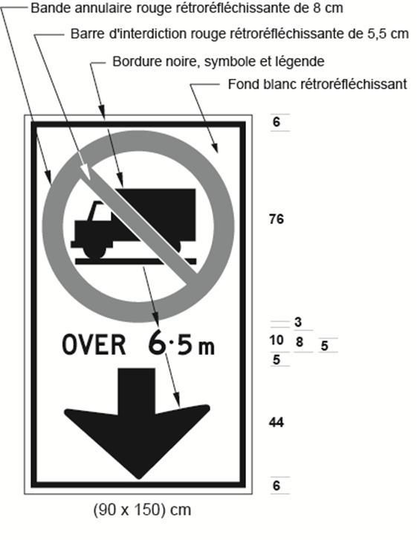
Texte de remplacement : Illustration d’un panneau suspendu et renfermant dans la partie supérieure une image d’un camion dans une bande annulaire avec une barre d’interdiction. Les mots «OVER 6.5 m» figurent en dessous. Dans la partie inférieure du panneau figure une flèche noire pointant vers le bas. Le panneau a un fond blanc rétroréfléchissant et l’image du camion, la flèche et les mots apparaissent en noir. Le symbole circulaire d’interdiction est en rouge. Les dimensions suivantes figurent sous le panneau : (90 x 150) cm. Les dimensions des différents éléments du panneau figurent sur son pourtour. Ce texte de remplacement est affiché à des fins de commodité et ne fait pas partie des textes législatifs officiels.
(1.1) Malgré le paragraphe (1), dans une région désignée en application de la Loi sur les services en français, le panneau indiquant l’interdiction d’utiliser des véhicules utilitaires sur une voie d’une voie publique a la forme et les dimensions prescrites et illustrées par la figure qui suit :
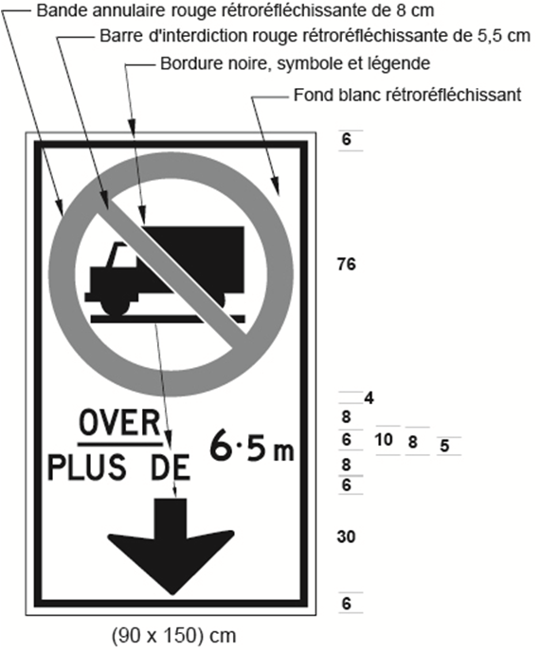
Texte de remplacement : Illustration d’un panneau suspendu et renfermant dans la partie supérieure une image d’un camion dans une bande annulaire avec une barre d’interdiction. Les mots «OVER/PLUS DE 6.5 m» figurent en dessous. Dans la partie inférieure du panneau figure une flèche noire pointant vers le bas. Le panneau a un fond blanc rétroréfléchissant et l’image du camion, la flèche et les mots apparaissent en noir. Le symbole circulaire d’interdiction est en rouge. Les dimensions suivantes figurent sous le panneau : (90 x 150) cm. Les dimensions des différents éléments du panneau figurent sur son pourtour. Ce texte de remplacement est affiché à des fins de commodité et ne fait pas partie des textes législatifs officiels.
(2) Le panneau prévu au paragraphe (1) ou (1.1) est placé directement au-dessus de la voie des sections d’une voie publique décrites aux annexes.
3. (1) Lorsque, en raison de la situation, il est matériellement difficile de placer un panneau conformément aux exigences de l’article 2, le panneau indiquant l’interdiction d’utiliser des véhicules utilitaires sur une voie d’une voie publique a la forme et les dimensions illustrées par la figure qui suit :
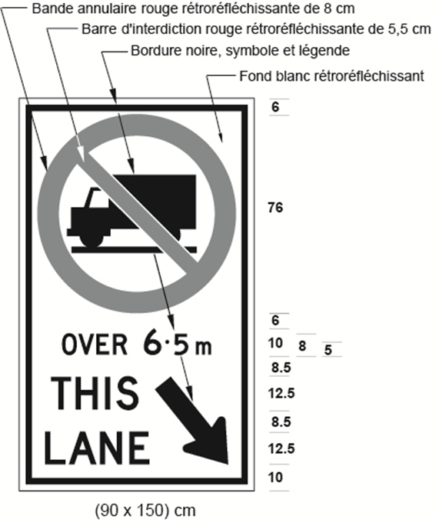
Texte de remplacement : Illustration d’un panneau installé au niveau du sol et renfermant dans la partie supérieure une image d’un camion dans une bande annulaire avec une barre d’interdiction. Les mots «OVER 6.5 m» figurent en dessous. Dans la partie inférieure du panneau, sur le côté gauche, figurent les mots «THIS LANE» et, sur le côté droit, apparaît une flèche noire diagonale pointant vers le bas et vers la droite. Le panneau a un fond blanc rétroréfléchissant et l’image du camion, la flèche et les mots apparaissent en noir. Le symbole circulaire d’interdiction est en rouge. Les dimensions suivantes figurent sous le panneau : (90 x 150) cm. Les dimensions des différents éléments du panneau figurent sur son pourtour. Ce texte de remplacement est affiché à des fins de commodité et ne fait pas partie des textes législatifs officiels.
(1.1) Malgré le paragraphe (1), dans une région désignée en application de la Loi sur les services en français, lorsque, en raison de la situation, il est matériellement difficile de placer un panneau conformément aux exigences de l’article 2, le panneau indiquant l’interdiction d’utiliser des véhicules utilitaires sur une voie d’une voie publique a la forme et les dimensions illustrées par la figure qui suit :
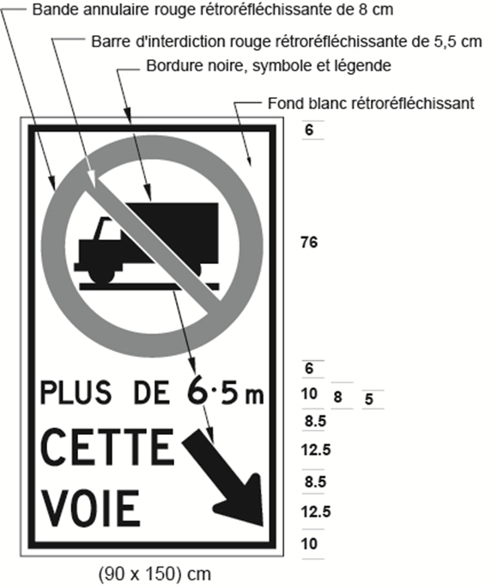
Texte de remplacement : Illustration d’un panneau installé au niveau du sol et renfermant dans la partie supérieure une image d’un camion dans une bande annulaire avec une barre d’interdiction. Les mots «PLUS DE 6.5 m» figurent en dessous. Dans la partie inférieure du panneau, sur le côté gauche, figurent les mots «CETTE VOIE» et, sur le côté droit, apparaît une flèche noire diagonale pointant vers le bas et vers la droite. Le panneau a un fond blanc rétroréfléchissant et l’image du camion, la flèche et les mots apparaissent en noir. Le symbole circulaire d’interdiction est en rouge. Les dimensions suivantes figurent sous le panneau : (90 x 150) cm. Les dimensions des différents éléments du panneau figurent sur son pourtour. Ce texte de remplacement est affiché à des fins de commodité et ne fait pas partie des textes législatifs officiels.
(2) Le panneau prévu au paragraphe (1) est placé à au moins 1,5 mètre et à au plus 2,5 mètres au-dessus du niveau d’une voie publique décrite aux annexes.
(3) Le panneau prévu au paragraphe (1.1) est placé à au moins 1,5 mètre et à au plus 2,5 mètres au-dessus du niveau d’une voie publique décrite aux annexes. Il est placé au-dessous du panneau prévu au paragraphe (1), à sa droite, ou à au plus 100 mètres au-delà de ce panneau.
annexe 1
AUTOroute nº 400
1. La section de la route principale connue sous le nom d’autoroute nº 400, comprise entre un point situé à son intersection avec la route principale connue sous le nom d’autoroute nº 401 dans la cité de Toronto et un point situé à son intersection avec la route principale connue sous le nom de route nº 11 dans le canton de Springwater.
annexe 2
AUtoroute nº 401
1. La section des voies en direction est de la route principale connue sous le nom d’autoroute nº 401, comprise entre un point situé à 1 400 mètres à l’est de son intersection avec la ligne médiane de la chaussée connue sous le nom de chemin Nagle dans le comté de Northumberland et un point situé à 800 mètres à l’ouest de son intersection avec la ligne médiane de la chaussée connue sous le nom de chemin Dixie dans la cité de Mississauga.
1.0.1 La section des voies en direction ouest de la route principale connue sous le nom d’autoroute nº 401, comprise entre un point situé à 2 000 mètres à l’est de son intersection avec la ligne médiane de la chaussée connue sous le nom de chemin Nagle dans le comté de Northumberland et un point situé à 800 mètres à l’ouest de son intersection avec la ligne médiane de la chaussée connue sous le nom de chemin Dixie dans la cité de Mississauga.
1.1 La section des voies en direction ouest de la route principale connue sous le nom d’autoroute nº 401, comprise entre un point situé à 415 mètres à l’est de son intersection avec la ligne médiane de la chaussée connue sous le nom de chemin Mavis dans la cité de Mississauga et un point situé à son intersection avec la route principale connue sous le nom de route nº 8 dans la cité de Cambridge.
1.2 La section des voies en direction est de la route principale connue sous le nom d’autoroute nº 401, comprise entre un point situé à son intersection avec la route principale connue sous le nom de route nº 8 dans la cité de Cambridge et un point situé à 779 mètres à l’ouest de son intersection avec la ligne médiane de la chaussée connue sous le nom de chemin Mavis dans la cité de Mississauga.
2. La section de la route principale connue sous le nom d’autoroute nº 401, comprise entre un point situé à son intersection avec la route principale connue sous le nom de route nº 8 dans la cité de Cambridge et un point situé à 1 740 mètres à l’ouest de son intersection avec la ligne médiane de la chaussée connue sous le nom de chemin Wellington dans la cité de London.
3. La section de la route principale connue sous le nom d’autoroute nº 401, comprise entre un point situé à 603 mètres à l’est de son intersection avec la ligne médiane de la chaussée connue sous le nom de route nº 42 du comté d’Essex dans la ville de Lakeshore et un point situé à 97 mètres à l’ouest de son intersection avec la ligne médiane de la route principale connue sous le nom de route nº 7902 (connue également sous le nom de promenade Ojibway) dans la cité de Windsor.
4. La section des voies en direction ouest de la route principale connue sous le nom d’autoroute nº 401 dans la cité de Kingston, comprise entre un point situé à 1 800 mètres à l’est de son intersection avec la ligne médiane de la chaussée connue sous le nom de rue Montreal et un point situé à 3 200 mètres à l’ouest de son intersection avec la ligne médiane de la chaussée connue sous le nom de chemin Gardiner’s.
5. La section des voies en direction est de la route principale connue sous le nom d’autoroute nº 401 dans la cité de Kingston, comprise entre un point situé à 1 300 mètres à l’est de son intersection avec la ligne médiane de la chaussée connue sous le nom de rue Montreal et un point situé à 750 mètres à l’ouest de son intersection avec la ligne médiane de la chaussée connue sous le nom de chemin Gardiner’s.
annexe 3
AUtoroute nº 403
1. La section des voies en direction ouest de la route principale connue sous le nom d’autoroute nº 403 dans la cité de Mississauga, comprise entre un point situé à son intersection avec la chaussée connue sous le nom de chemin Cawthra et un point situé à son intersection avec la chaussée connue sous le nom de promenade Glen Erin.
2. La section des voies en direction est de la route principale connue sous le nom d’autoroute nº 403 dans la cité de Mississauga, comprise entre un point situé à 910 mètres à l’ouest de son intersection avec la ligne médiane de la chaussée connue sous le nom de boulevard Winston Churchill et un point situé à son intersection avec la chaussée connue sous le nom d’avenue Eglinton est.
3. La section des voies en direction ouest de la route principale connue sous le nom d’autoroute nº 403, comprise entre un point situé à son intersection avec la chaussée connue sous le nom de chemin King dans la cité de Burlington et un point situé à son intersection avec la chaussée connue sous le nom de Golf Links dans la cité de Hamilton.
annexe 4
autoroute nº 404
1. La section de la route principale connue sous le nom d’autoroute nº 404, comprise entre un point situé à son intersection avec la chaussée connue sous le nom d’avenue Van Horne dans la cité de Toronto et un point situé à 1 400 mètres au sud de son intersection avec la ligne médiane de la chaussée connue sous le nom de chemin Aurora dans la ville d’Aurora.
annexe 5
autoroute nº 407
1. La section de la voie privée à péage connue sous le nom d’autoroute nº 407, comprise entre un point situé à son intersection avec la route principale connue sous le nom d’autoroute Queen Elizabeth dans la cité de Burlington et un point situé à 750 mètres à l’ouest de son intersection avec la ligne médiane de la chaussée connue sous le nom ligne York Durham dans la cité de Markham.
2. La section des voies en direction est de la voie privée à péage connue sous le nom d’autoroute nº 407 dans la cité de Pickering, qui commence à un point situé à la ligne médiane du passage souterrain de la chaussée connue sous le nom de chemin Brock et qui se prolonge vers l’ouest sur une distance de 1 690 mètres.
3. La section des voies en direction ouest de la voie privée à péage connue sous le nom d’autoroute nº 407 dans la cité de Pickering, qui commence à un point situé à la ligne médiane du passage souterrain de la chaussée connue sous le nom de chemin Brock et qui se prolonge vers l’ouest sur une distance de 1 905 mètres.
annexe 5.1
autoroute nº 407 Est
1. La section de la route principale connue sous le nom d’autoroute nº 407 Est, comprise entre un point situé à la ligne médiane du passage souterrain de la chaussée connue sous le nom de chemin Brock dans la cité de Pickering et un point situé à 750 mètres à l’est de son intersection avec la ligne médiane de la chaussée connue sous le nom de chemin Lake Ridge dans la ville de Whitby.
annexe 6
autoroute nº 409
1. La section de la route principale connue sous le nom d’autoroute nº 409 dans la cité de Toronto, comprise entre un point situé à son intersection avec la route principale connue sous le nom d’autoroute nº 401 et un point situé à son intersection avec la chaussée connue sous le nom de promenade Carlingview.
annexe 7
autoroute nº 410
1. La section de la route principale connue sous le nom d’autoroute nº 410, comprise entre un point situé à son intersection avec la route principale connue sous le nom d’autoroute nº 401 dans la cité de Mississauga et un point situé à son intersection avec la chaussée connue sous le nom de promenade Bovaird dans la cité de Brampton.
annexe 8
autoroute nº 417
1. La section des voies en direction ouest de la route principale connue sous le nom d’autoroute nº 417 dans la ville d’Ottawa, comprise entre un point situé à son intersection avec la chaussée connue sous le nom de boulevard St. Laurent et un point situé à 850 mètres à l’est de son intersection avec la ligne médiane de la chaussée connue sous le nom de chemin Richmond.
2. La section des voies en direction ouest de la route principale connue sous le nom d’autoroute nº 417 dans la ville d’Ottawa, comprise entre un point situé à 370 mètres à l’ouest de son intersection avec la ligne médiane de la chaussée connue sous le nom de chemin Richmond et un point situé à 265 mètres à l’est de son intersection avec la ligne médiane de la chaussée connue sous le nom de promenade Moodie.
3. La section des voies en direction ouest de la route principale connue sous le nom d’autoroute nº 417 dans la ville d’Ottawa, comprise entre un point situé à 1 105 mètres à l’ouest de son intersection avec la ligne médiane de la chaussée connue sous le nom de promenade Moodie et un point situé à 965 mètres à l’est de son intersection avec la ligne médiane de la chaussée connue sous le nom de promenade Palladium.
4. La section des voies en direction ouest de la route principale connue sous le nom d’autoroute nº 417 dans la ville d’Ottawa, comprise entre un point situé à 465 mètres à l’est de son intersection avec la ligne médiane de la chaussée connue sous le nom de promenade Palladium et un point situé à 975 mètres à l’ouest de son intersection avec la ligne médiane de la chaussée connue sous le nom de chemin Carp.
5. La section des voies en direction est de la route principale connue sous le nom d’autoroute nº 417 dans la ville d’Ottawa, comprise entre un point situé à 500 mètres à l’ouest de son intersection avec la ligne médiane de la chaussée connue sous le nom de chemin Carp et un point situé à son intersection avec la chaussée connue sous le nom de boulevard St. Laurent.
annexe 9
autoroute nº 427
1. La section des voies en direction sud de la route principale connue sous le nom d’autoroute nº 427 dans la cité de Toronto, comprise entre un point situé à son intersection avec la chaussée connue sous le nom d’avenue Finch et un point situé à son intersection avec la chaussée connue sous le nom de chemin Airport, là où ce chemin se poursuit en tant que chemin Dixon.
2. La section des voies en direction nord de la route principale connue sous le nom d’autoroute nº 427 dans la cité de Toronto, comprise entre un point situé à son intersection avec la chaussée connue sous le nom de promenade Renforth et un point situé à son intersection avec la chaussée connue sous le nom de chemin Clubhouse.
3. La section de la route principale connue sous le nom d’autoroute nº 427 dans la cité de Toronto, comprise entre un point situé à son intersection avec la chaussée connue sous le nom de chemin Rathburn et un point situé à son intersection avec la chaussée connue sous le nom de rue Dundas Ouest.
annexe 10
autoroute queen elizabeth
1. La section des voies en direction est de la route principale connue sous le nom d’autoroute Queen Elizabeth, comprise entre un point situé à 1 500 mètres à l’ouest de son intersection avec la ligne médiane de la chaussée connue sous le nom de promenade Ford dans la ville d’Oakville et un point situé à 25 mètres à l’ouest de son intersection avec la ligne médiane de la chaussée connue sous le nom de The East Mall dans la cité de Toronto.
2. La section des voies en direction ouest de la route principale connue sous le nom d’autoroute Queen Elizabeth, comprise entre un point situé à 25 mètres à l’ouest de son intersection avec la ligne médiane de la chaussée connue sous le nom de The East Mall dans la cité de Toronto et un point situé à 500 mètres à l’ouest de son intersection avec la ligne médiane de la chaussée connue sous le nom de promenade Ford dans la ville d’Oakville.
3. La section des voies en direction est de la route principale connue sous le nom d’autoroute Queen Elizabeth, comprise entre un point situé à 500 mètres au nord de son intersection avec la chaussée connue sous le nom de boulevard North Shore dans la cité de Burlington et un point situé à 800 mètres à l’ouest de son intersection avec la chaussée connue sous le nom d’avenue Glendale dans la ville de Niagara-on-the-Lake.
4. La section des voies en direction ouest de la route principale connue sous le nom d’autoroute Queen Elizabeth, comprise entre un point situé à son intersection avec la ligne médiane de la chaussée connue sous le nom de chemin Mountain dans la cité de Niagara Falls et un point situé à 500 mètres au nord de son intersection avec la chaussée connue sous le nom de boulevard North Shore dans la cité de Burlington.
5. La section des voies en direction est de la route principale connue sous le nom d’autoroute Queen Elizabeth, comprise entre un point situé à 1 120 mètres à l’est de son intersection avec la chaussée connue sous le nom d’avenue Glendale dans la ville de Niagara-on-the-Lake et un point situé à son intersection avec la ligne médiane de la chaussée connue sous le nom de chemin Mountain dans la cité de Niagara Falls.
annexe 11
autoroute queen elizabeth et autoroute nº 403
1. La section des voies en direction est de la route principale connue sous le nom d’autoroute Queen Elizabeth et d’autoroute nº 403, comprise entre un point situé à 785 mètres à l’ouest de son intersection avec la ligne médiane de la chaussée connue sous le nom de ligne Guelph dans la cité de Burlington et un point situé à 1 500 mètres à l’ouest de son intersection avec la ligne médiane de la chaussée connue sous le nom de promenade Ford dans la ville d’Oakville.
2. La section des voies en direction ouest de la route principale connue sous le nom d’autoroute Queen Elizabeth et d’autoroute nº 403, comprise entre un point situé à 500 mètres à l’ouest de son intersection avec la ligne médiane de la chaussée connue sous le nom de promenade Ford dans la ville d’Oakville et un point situé à 15 mètres à l’est de son intersection avec la ligne médiane de la chaussée connue sous le nom de ligne Walkers dans la cité de Burlington.
Annexe 12
Route Nº 7
1. La section des voies en direction est de la route principale connue sous le nom de route nº 7 dans la cité de Kitchener dans la municipalité régionale de Waterloo, comprise entre un point situé à 230 mètres à l’ouest de son intersection avec la ligne médiane de la chaussée connue sous le nom de rue King Est et un point situé à son intersection avec la ligne médiane de la chaussée connue sous le nom de promenade Wedgewood.
2. La section des voies en direction ouest de la route principale connue sous le nom de route nº 7 dans la cité de Kitchener dans la municipalité régionale de Waterloo, comprise entre un point situé à 45 mètres à l’ouest de son intersection avec la ligne médiane de la chaussée connue sous le nom de rue King Est et un point situé à son intersection avec la ligne médiane de la chaussée connue sous le nom de promenade Wedgewood.
Annexe 13
route nº 8
1. La section des voies en direction est de la route principale connue sous le nom de route nº 8 dans la cité de Kitchener dans la municipalité régionale de Waterloo, comprise entre un point situé à 110 mètres à l’est de son intersection avec la ligne médiane de la chaussée connue sous le nom de rue Franklin Nord et un point situé à 70 mètres à l’ouest de son intersection avec la ligne médiane de la chaussée connue sous le nom de promenade Sportsworld.
2. La section des voies en direction ouest de la route principale connue sous le nom de route nº 8 dans la cité de Kitchener dans la municipalité régionale de Waterloo, comprise entre un point situé à 275 mètres à l’ouest de son intersection avec la ligne médiane de la chaussée connue sous le nom de chemin Fairway Sud et un point situé à 330 mètres à l’ouest de son intersection avec la ligne médiane de la chaussée connue sous le nom de rue King Est.
Annexe 14
route nº 7/8
1. La section des voies en direction est de la route principale connue sous le nom de route nº 7/8 dans la cité de Kitchener dans la municipalité régionale de Waterloo, comprise entre un point situé à 230 mètres à l’ouest de son intersection avec la ligne médiane de la chaussée connue sous le nom de rue King Est et un point situé à 170 mètres à l’est de son intersection avec la ligne médiane de la chaussée connue sous le nom de chemin Fischer-Hallman.
2. La section des voies en direction ouest de la route principale connue sous le nom de route nº 7/8 dans la cité de Kitchener dans la municipalité régionale de Waterloo, comprise entre un point situé à 45 mètres à l’ouest de son intersection avec la ligne médiane de la chaussée connue sous le nom de rue King Est et un point situé à 170 mètres à l’est de son intersection avec la ligne médiane de la chaussée connue sous le nom de chemin Fischer-Hallman.
Commencement
4. This Regulation comes into force on the day it is filed.
Made by:
Kathryn McGarry
Minister of Transportation
Date made: January 25, 2018

Back to top

